项目编号：0243-2021-2022
审核员监督审核记录
企业名称:淮安清江石油化工有限责任公司
审核员： 刘昌友 审核日期： 2022年4月28 日
序号 | 审核内容  及抽样要求 | 对应的  标准条款 | 审核记录及说明 | 审核部门 | 是否列入  不符合项
1 | 是否清楚本部门计量职能？相关人员职责？ | 5.1 计量职能 | 领导重视，倡导管理新模式  公司领导高度重视测量管理体系的建立，在坚持技术进步的同时，充分运用了体系的管理思想、管理原则和方法。  技术运行部充分发挥了体系运行总“牵头人“的作用，组织修订了管理制度，进一步明确了职责管理界面，为测量管理体系有效运行提供了资源保障。  在审核中发现：一年来，在公司领导关心公司计量工作流程逐步清晰，计量操作行为日趋规范，关键测量过程逐步受控，效果逐渐显现。进一步提升了公司计量专业化管理水平。  生产经营部、销售部、贮运车间、分离联合车间相关人员，清楚本部门和测量人员计量职责。  查生产经营部计量职责a) 负责组织公司原油计量合同的谈判；b)负责外港口原油计量监督工作。  分离合成联合车间计量职责中包括计量制度执行、计量台帐管理、计量器具管理、计量人员培训、计量报表统计等内容。 | 生产经营部、销售部、贮运车间、分离联合车间 | 否
2 | 企业是否识别顾客的测量要求并转化为计量要求。  了解并满足顾客的计量要求。 | 5.2顾客为关注焦点 | 贮运车间已识别测量过程157项，其中经营管理22项，工艺质量管理测量要求97项、能源管理6项、安全环保测量过程52项，测量过程都经过计量验证，满足顾客的测量要求。  分离合成联合车间已识别测量过程105项，其中工艺质量管理测量要求48项、能源管理9项、安全环保测量过程30项，物料进出测量过程18项，测量过程都经过计量验证，满足顾客的测量要求。 | 贮运车间、  分离联合车间 | 否
3 | 所查部门有无分解的质量目标？目标是否可以测量？如果目标未分解可不查。 | 5.3质量目标 | 查阅贮运车间四月份计量工作目标:  - 检查是否有质量流量计证书到期；  - 督促仪表尽快送原油流量计（13369359）检定；  - 四月份月度盘存。  经查询以上三项工作都完成。本月无质量流量计到期，原油流量计已送检，证书已取，四月份盘点工作已于4月25日完成。  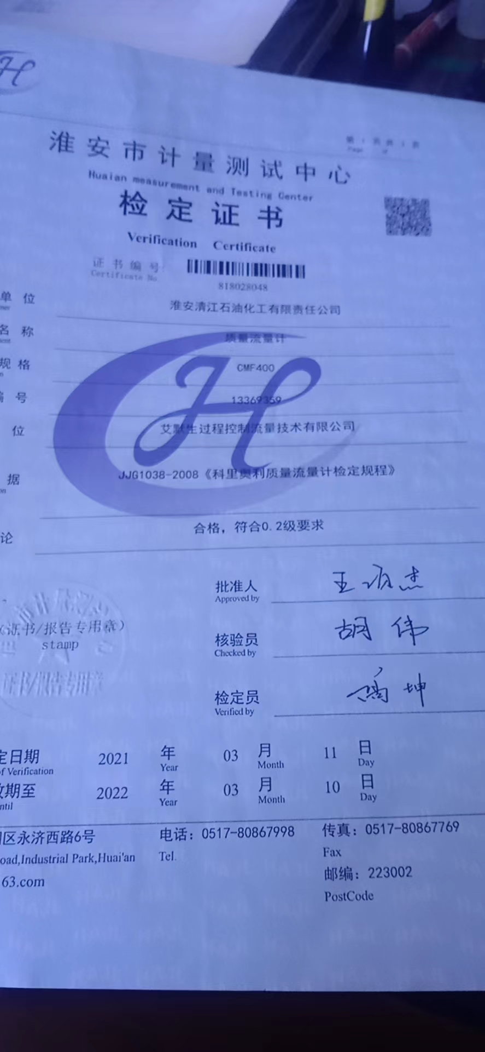 | 贮运车间 | 否
4 | 有无测量设备台帐？是否包括监视设备和标准物质?  测量设备的溯源方式？  测量设备是否处于有效的校准状态？  是否有计量确认状态标识  使用环境条件是否满足要求？是否需要修正？  查1~2测量设备的有关信息，核对是否和检定证书台账信息一致。测量设备使用环境条件是否满足要求？ | 6.2.4标识6.3.1测量设备  6.3.2环境7.3.2溯源性 | 查《测量设备台账》已对测量设备进行ABC分类管理。台账包括监视设备标准物质。企业采用软件对测量设备进行管理，先进高效。企业建立最高标准装置，其他测量设备送淮安市计量测试中心、江苏省计量科学研究院进行检定\校准。  检查分离合成车间计量确认和测量过程汇总表，QJ-FL-AT6000E、QJ-FL-AT6000J、QJ-FL-AT6000N测量设备准确度等级分别为1.3%FS，1.0%FS，1.7%FS与现场测量设备可燃气体报警器铭牌准确度等级都为±3%FS不符。  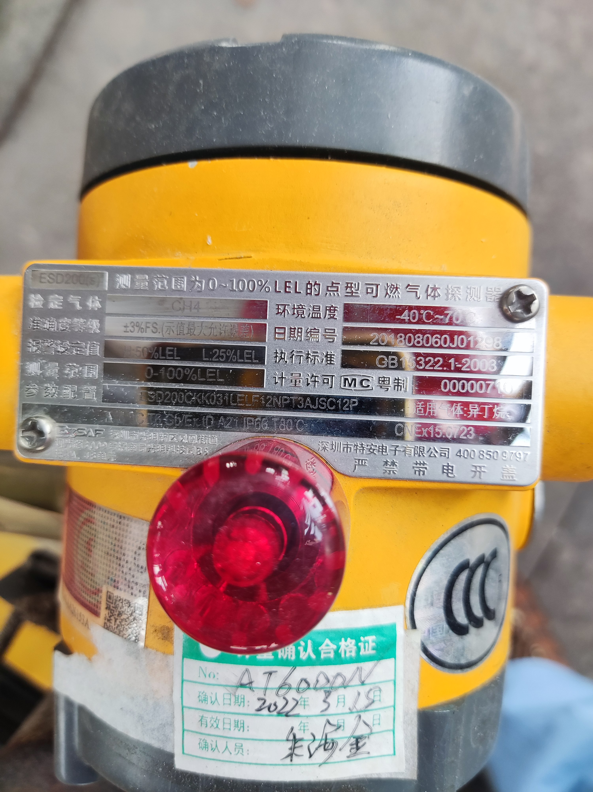  经与企业沟通，企业立即整改计量确认和测量过程汇总表。 | 贮运车间、  分离联合车间  分离联合车间 | 否  否
5 | 部门测量要求是否都经识别？关键测量过程是否导出计量要求？测量设备验证方法是否正确？部门对验证不合格测量设备如何处理？抽查2-3个关键过程测量要求识别情况、验证方法是否正确。 | 7.1.计量确认 | 查阅三台报警器检定证书都合格，QJ-FL-AT6000E、QJ-FL-AT6000J、QJ-FL-AT6000N证书编号分别为918078517，918078522，918078526，检定日期为2021年5月19日，三台表计量确认日期为2022年3月15日，确认人朱海金。计量确认滞后。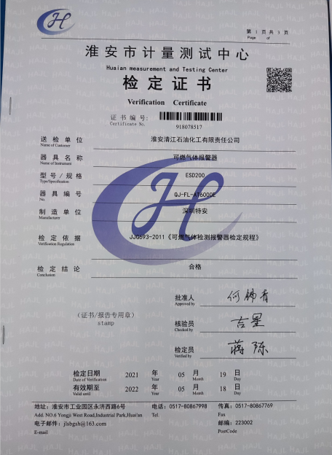  经与企业沟通，企业将在后期每年自行验证、监视时间作为确认日期。  查阅编号为：13188786规格型号 CMF300精度等级0.2级的质量流量计，用于航煤计量发货 检定日期 2021年6月17日，检定证书编号为619027741  查阅编号为：QDST-100-3422规格型号 SCS-100精度等级III级的电子汽车衡，用于称重计量，检定日期2021年7月20日，检定证书编号为918085209-002 | 分离联合车间  贮运车间 | 否  否
6 | 部门对测量过程是如何管理的？测量过程识别？分类？如何保证关键测量过程受控？ | 7.2测量过程  8.2.4测量管理体系的监视 | 要求提供抽取601~604原油罐中一只满罐进行人工计量与雷达液位计比对，602#罐液位LT602中控13.44m，现场13.45m，2022年4月27日。通常量油尺现场检尺数据要三位有效数字，精确到mm，数据不够精确。原油罐通常容量较大，对于5000m3储罐，1cm可能会导致3t左右的误差。  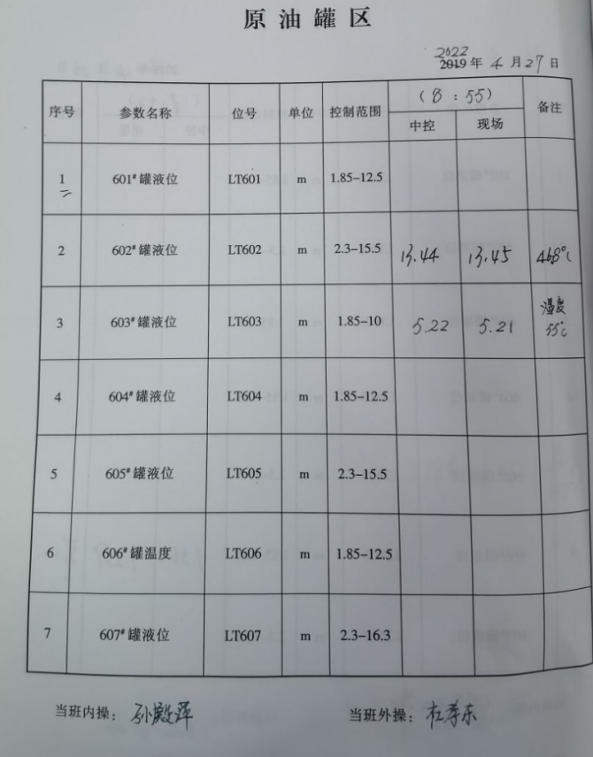  按照贸易交接检尺要求两次检尺误差不超过1mm  企业立即重新检尺，严格检尺要求，现场完成整改。 | 贮运车间 | 否
7 | 对企业的销售合同抽样，抽样范围需涵盖企业申请的产品的范围 | 产品的销售 | 抽查2021年特种油品运输合同，合同编号30600409-21-FW0607-0004，合同中明确数量以清江石化出厂过磅数量为准。配备两台电子汽车衡，规格型号为SCS/ZCS-100D，出厂编号分别为QDST-100-3422 QDST-100-3423检定日期为2021年5月29日，证书编号分别为619001986，619001985。确认企业对应的产品生产过程涉及有对应的测量过程和测量设备，测量设备的配备可满足该合同产品的生产和检验要求。  抽查销售部2021年10月，W1-TA轻质白油（Ⅰ），W1-80轻质白油（Ⅰ）、W1-100轻质白油（Ⅰ）三个品种销售量，如下表。  在贮运车间的《清江石油化工有限责任公司贮运车间月报表(2021.10)》得到验证，两者数量相符。  抽查船舶《运输结算、扬子结算统计表》三月份销售汽油组分油数据共计26批次，其中超损耗共计3批次，损耗率分别为0.26%，0.26%，0.28%。  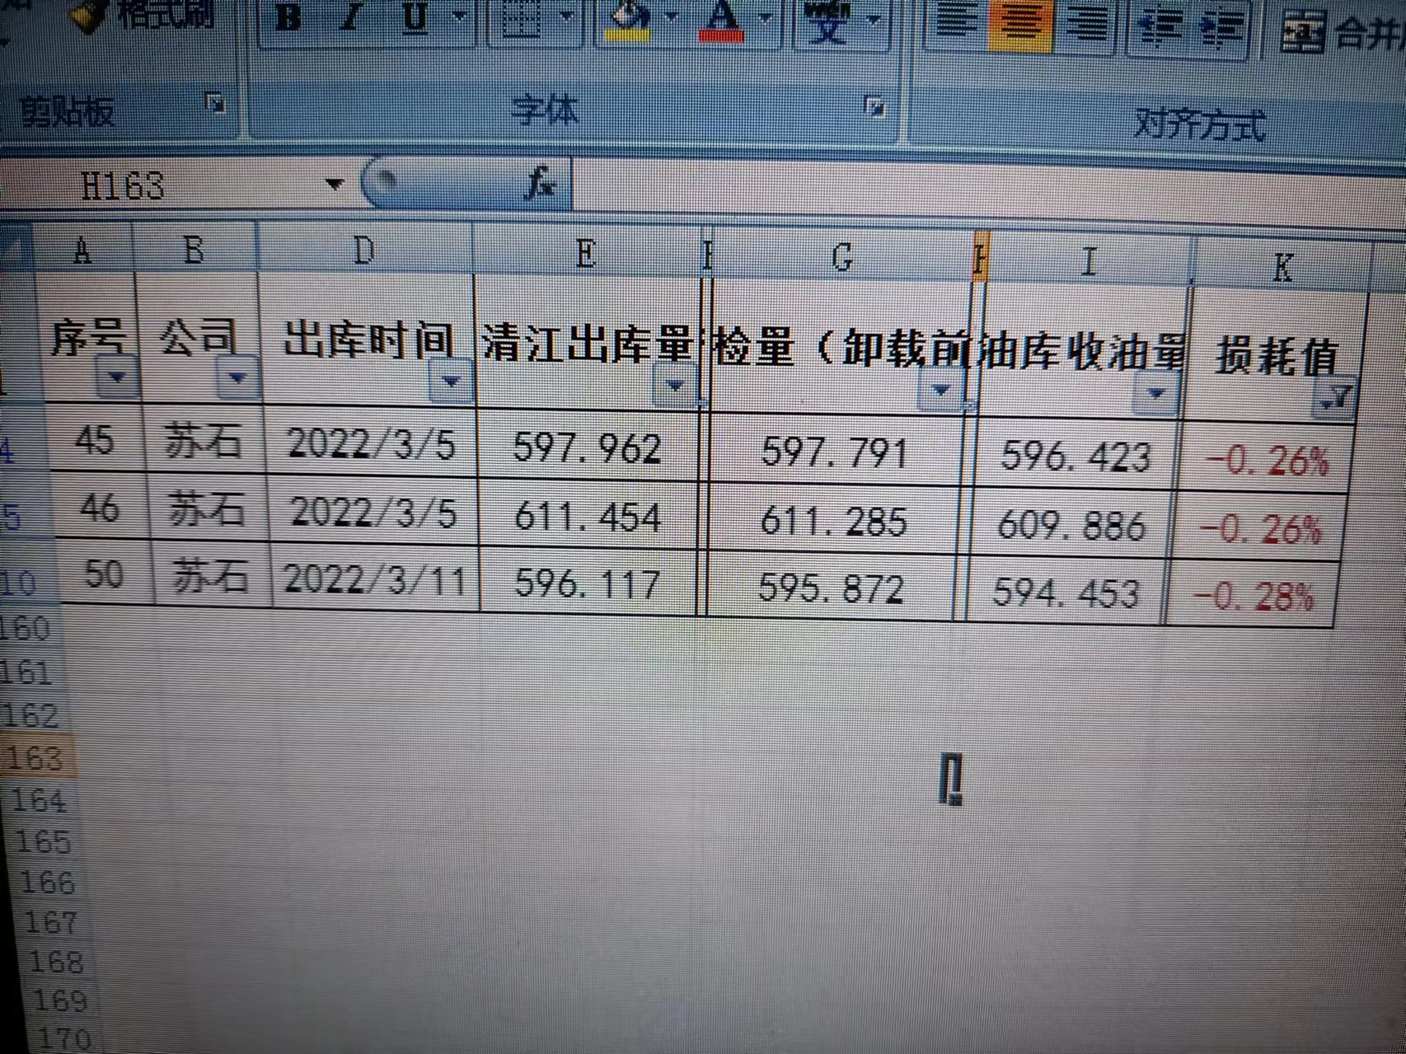  查阅《2022年清江石化汽油组分油合同》，合同规定损耗≤0.25 %  第三条 计量及标准：  产品交付数量以买方指定卸货码头的船舶商检量为准，买方的质量流量计数量作为接卸交接的对比依据。当质量流量计的数量大于商检数量按商检数量进行结算；当质量流量计的数量少于商检数量，且“（商检数量-流量计数量）÷商检数量≤0.25 %”时，按商检量结算，“（商检数量-流量计数量）÷商检数量>0.25%”时，按质量流量计数量加上0.25 %的合理损耗进行结算。超出损耗部分由承运商赔偿。 | 销售部  生产经营部 | 否  否
  产品名称 | 实际发出量
  W1-TA轻质白油（Ⅰ） | 646.400
  W1-80轻质白油（Ⅰ） | 1,790.740
  W1-100轻质白油（Ⅰ） | 841.440

